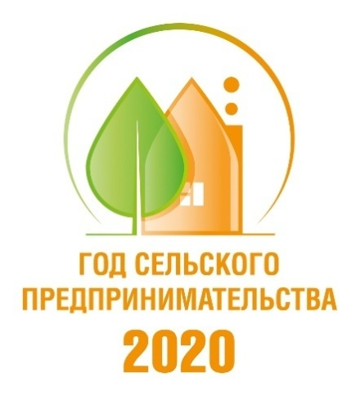 | Фонд «Инвестиционное агентство  Тюменской области»  Не сельским хозяйством едины

Жители больших городов наблюдают нарастающую тенденцию: насыщение рынка товарами и услугами, конкурентными «играми» — все это оставляет меньше возможностей для развития бизнеса. На селе ситуация иная. Предприниматель волен выбирать. А рынком сбыта ему послужат территории близлежащих городов и их благодарные жители.
2020 год объявлен Губернатором Тюменской области Александром Моором Годом сельского предпринимательства. Тюменская область планирует закрепить термин «Сельский предприниматель» и выйти законодательной инициативой на федеральный уровень.
Бытует мнение, что бизнес на селе обязательно связан с сельским хозяйством. Однако, говоря о «сельском предпринимательстве», имеют ввиду развитие любого бизнеса на селе. Это может быть и торговля, и переработка, услуги дизайна, пошива, интернет-индустрия — все что душе угодно.

31 марта в Тюмени в ДК «Нефтяник» пройдет большой Форум сельских предпринимателей. Регистрация на мероприятие на сайте iato.ru или у представителей Инвестиционного агентства в районе.
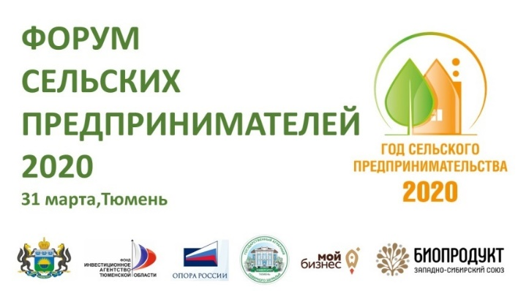

В преддверии областного форума мы пообщались с куратором проекта «Год сельского предпринимательства», советником Губернатора Тюменской области Ольгой Езикеевой. Она подробно рассказала о том, что нас ждёт в течение года.
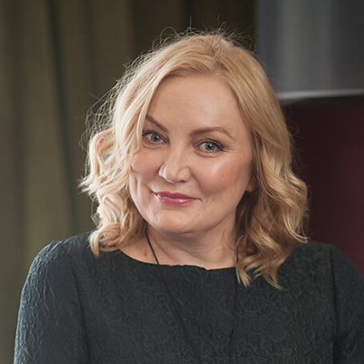
251 ОБУЧАЮЩЕЕ МЕРОПРИЯТИЕ
Проведение мероприятий, тренингов, семинаров и круглых столов запланировано во всех районах области. Все мероприятия проводятся бесплатно. Площадки соберут самых активных жителей, которые уже занимаются бизнесом или планирующих его создать.
Все обучение условно можно разделить на несколько групп:
Работа со школьниками. Реализуется проект «Это бизнес, детки», направленный на формирование положительного образа предпринимателя у школьников 14-17 лет. Это очень важный этап, так как именно в этом возрасте во многом закладываются навыки, которые в будущем формируют профессию людей. «Это бизнес, детки» реализуется совместно с общественной организацией «Опора России», проект стал замечательной площадкой по обмену опытом между подрастающим поколением и ведущими действующими предпринимателями региона.
Работа с молодёжью. Во всех районах Тюменской области пройдёт деловая игра «Ты-предприниматель», организованная совместно с «Опорой России». Проект, также направлен на формирование положительного образа предпринимателя в игровой форме. В рамках игры пройдут встречи с уже действующими молодыми успешными бизнесменами, которые поделятся своими историями успеха.
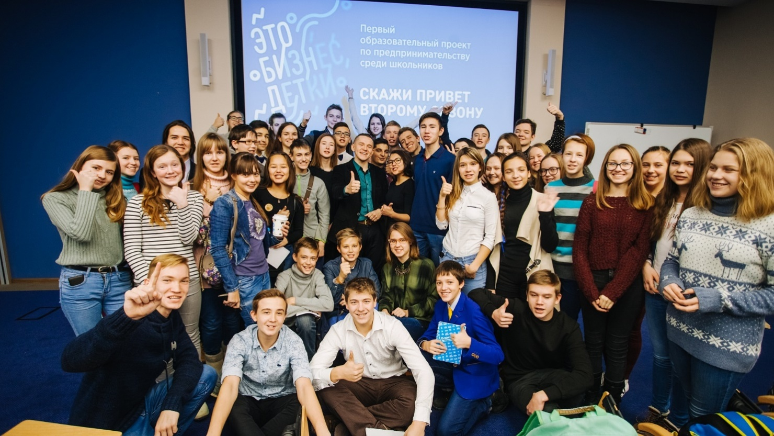

Для тех, кто хочет открыть свой бизнес.
Инвестиционным агентством проводится серия пятидневных тренингов-интенсивов «Азбука предпринимателя», в ходе которых участники рассматривают все стороны развития бизнеса: выбор ниши, финансовое планирование, маркетинг, продвижение и так далее. Итогом участия в проекте становится детально просчитанный бизнес-план.
Проект «Открой свое дело». Мероприятие также будет интересно потенциальным предпринимателям. На нем подробно расскажут о современных подходах к развитию бизнеса, становлении кооперации и господдержке.
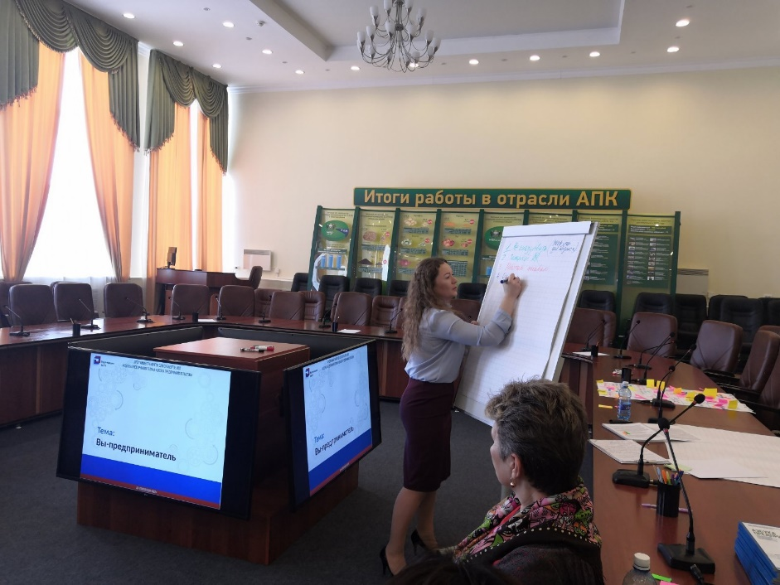
Помочь тем, кто уже занимается бизнесом.
Два проекта запланировано для тех, кто уже давно занимается предпринимательством. Это «Вечерняя школа предпринимателя: сельский бизнес» от «Опоры России» и «5 точек роста» от федеральной платформы для предпринимателей «Деловая среда». Лучшие эксперты федерального уровня поделятся своими знаниями навыками развития бизнеса, вывода его на принципиально новый уровень.
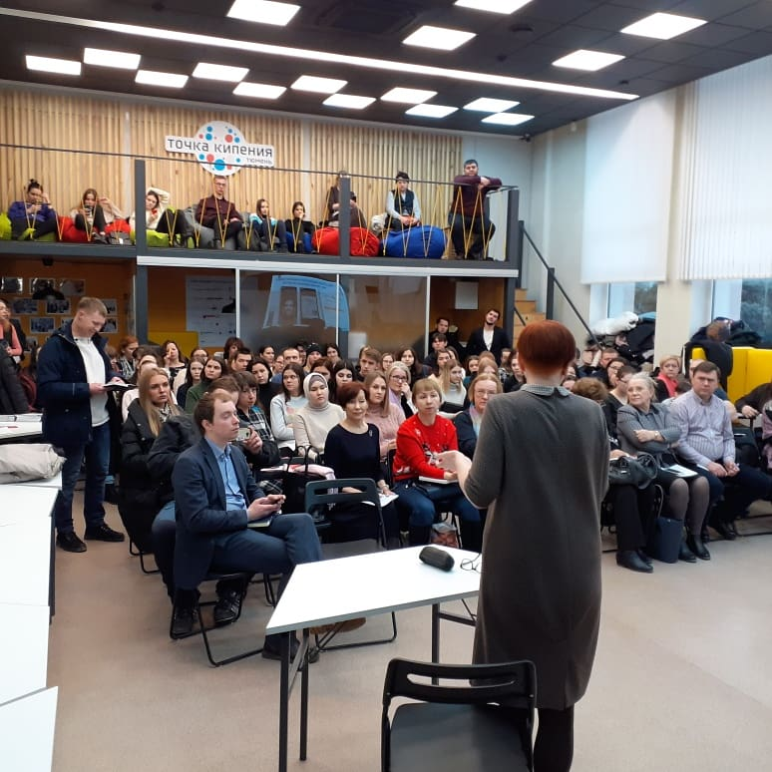
Социальным предпринимателям
В рамках Года сельского предпринимательства запланирована реализация уникального образовательного проекта «Школа социального предпринимательства». Он нацелен на детальную проработку бизнес-плана людьми, желающими развивать бизнес в социальной сфере.
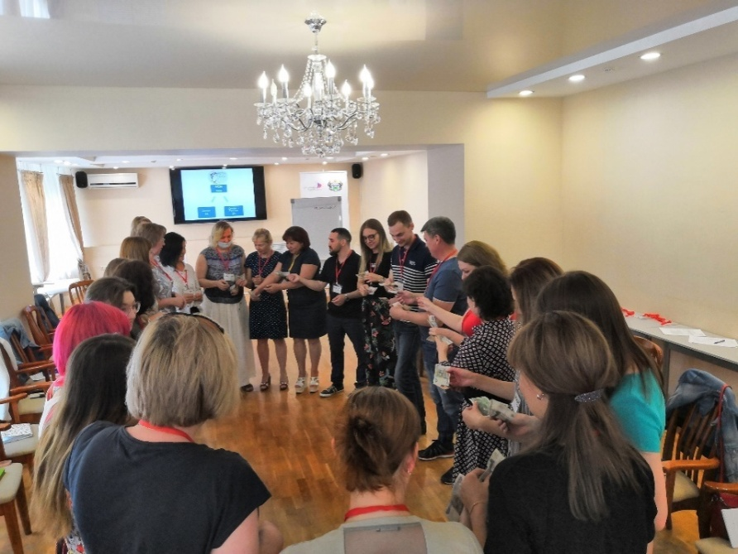
Подробная информация о мероприятиях:
Сайт: iato.ru vk.com/tmninvest
Телефон +7 (932) 482-75-67

ИНТЕГРАЦИЯ
Одной из важных задач в рамках Года сельского предпринимательства является развитие интеграционных процессов при создании производственных цепочек между переработчиками и производителями, в том числе через механизмы агрофраншиз.
Интеграторами могут быть как крупные переработчики сельского хозяйства, так и любые другие промышленные и производственные предприятия. В качестве сфер развития интеграционных процессов могут выступать различные отрасли: животноводство, производство мебели, растениеводство и так далее. Главная цель данного процесса – добиться, чтобы производственные цепочки развивались и оставались в регионе.

НОВОЕ В ГОСУДАРСТВЕННОЙ ПОДДЕРЖКЕ
В рамках проекта запланирован и существенный поворот системы государственной поддержки бизнеса в сторону села. Особое внимание уделяется поддержке стартапов и агростартапов сельских предпринимателей, развитию кооперационных процессов, разработке и внедрению новых технологий в производственные цепочки производителей сырья и их переработчиков.
Будут разработаны детально просчитанные готовые решения (кейсы) для развития бизнеса. Ознакомиться с ними можно будет у сотрудников Инвестиционного агентства Тюменской области.
Разрабатывается программа льготного финансирования сельских предпринимателей (инвестиционные займы и микрозаймы).

Контакты организаторов проекта:
Шальнев Андрей Николаевич
Генеральный директор Фонда "Инвестиционное агентство Тюменской области"
+7 (3452) 50-76-33
+7 (919) 922-24-97
ShalnevAN@iato.ru

Организаторы:
- Правительство Тюменской области
- Фонд «Инвестиционное агентство Тюменской области»
- ТРО ООО «Опора России»
- Западно – Сибирский союз производителей и переработчиков органической продукции «Биопродукт»

